Министерство науки и высшего образования РФ
Федеральное государственное автономное образовательное учреждение высшего образования
«Омский государственный технический университет»
Кафедра «Информатика и вычислительная техника»

ОТЧЁТ
по дисциплине «Открытое программное обеспечение»
«Управление правами доступа»
студента Моисеенко Дмитрия Владимировича группы ИВТ-234

Пояснительная записка
Шифр работы От-2068998-43-ИВТ-234-6 ПЗ
Направление 09.03.01

Старший преподаватель А.Г. Анатольев

Студент Д.В. Моисеенко

Омск 2023
Введение
Данная работа представляет собой обширное и детальное руководство, призванное ознакомить читателя с вопросами разграничения прав в операционной системе Linux и помочь приобрести начальные навыки по использованию команд управления правами доступа. Linux, по своей сути, является многопользовательской системой, и поэтому большое внимание уделено правам доступа к файлам. Безусловно, это является одной из ключевых функций системной безопасности. Чтобы стать опытным пользователем Linux, важно овладеть навыками эффективного управления правами доступа.

Постановка задач
Выполняем вход в систему в текстовом режиме.
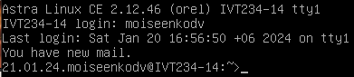
В домашнем каталоге создал подкаталог accessrights и создал в нем текстовые файлы file1.txt и file2.txt.
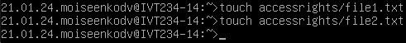
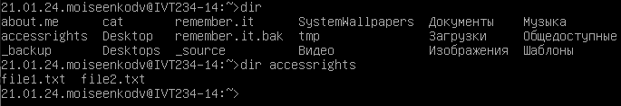
Вывел рекурсивно расширенную информацию о файлах в текущем каталоге.
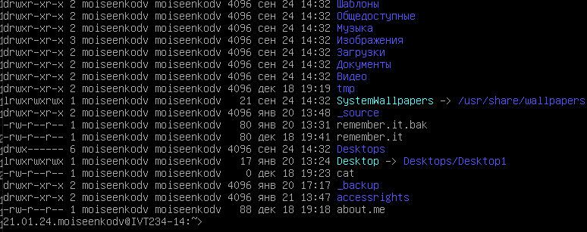
Переместился в каталог accessrights, записал в file1.txt “Hello, World!» и вывел на экран.
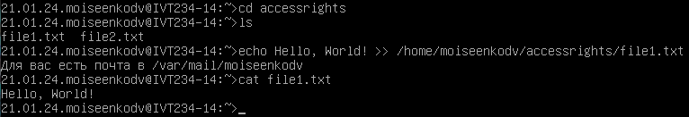
Сбросил все права (ugo-rwx) на файл file1.txt. Вывел его содержимое на экран.
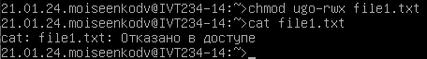
Установил права доступа к файлу file1.txt в значение 044 и и вывел файл на экран.
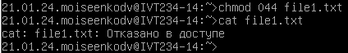
Разрешить для создателя/владельца чтение и изменение файла file1.txt.
Записал строку «cat file1.txt» в file2.txt и вывел file2.txt на экран.
Выполнил файл file2.txt.
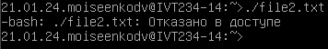
Разрешил для всех права на исполнение для файла file2.txt и повторил попытку запустить этот файл как команду.
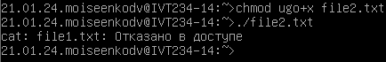
Вернулся в домашний каталог и вывел расширенную информацию о файлах в каталоге accessrights.
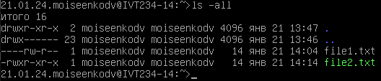
Установил права доступа 644 для каталога accessrights и вывел расширенную информацию о файлах в этом каталоге. 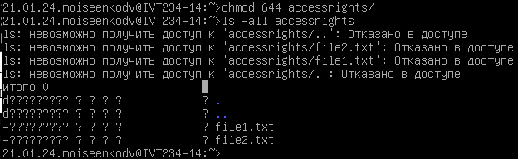
Установил права доступа 111 для каталога accessrights и вывел расширенную информацию о файлах в этом каталоге. 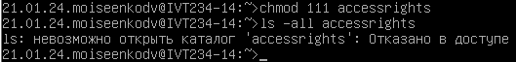
Вывел на экран файл accessrights/file1.txt.
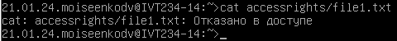
Выполнил файл accessrights/file2.txt.
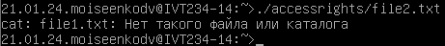
Скопировал accessrights/file1.txt в файл accessrights/file3.txt с правами на исполнение для всех и выполнил созданный файл (не удалось из-за прав доступа 111 каталога accessrights).
Рекурсивно удалил каталог accessrights.
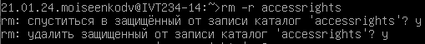

Вывод
В ходе выполнения данной практической работы я имел возможность погрузиться в мир разграничения прав в операционной системе Linux и приобрести начальные навыки по использованию команд для управления правами доступа. Этот опыт оказался для меня чрезвычайно полезным и информативным.

Ответы на контрольные вопросы
1. На созданный файл по умолчанию устанавливаются права -rw-r—r—, в числовом виде 644.
2. Про «drwxr-x--x» можно сказать что это подкатолог с правами 751(все права у владельца, чтение и выполнение у группы, только выполнение у остальных).
3. После выполнения команды chmod 664 somefile.txt группа имеет доступ к записи файла.
4. Права доступа ugo-x для некоторого каталога означают, что все потеряют возможность выполнять каталог.
5. Будет выведено: Невозможно выполнить, отказано в доступе.
6. Нет, нельзя.
7. Чтобы установить определенные права доступа на все без исключения файлы в заданном каталоге используется Chmod -R ….
8. Чтобы сделать файл исполнимым для всех, кроме его создателя/владельца используется Chmod o-… или в числовом виде поменять первую цифру
9. Набор прав доступа 444 может защитить обычный файл от удаления
10. Все смогут выполнять скрипт. Группы и остальные не смогут читать файл.

